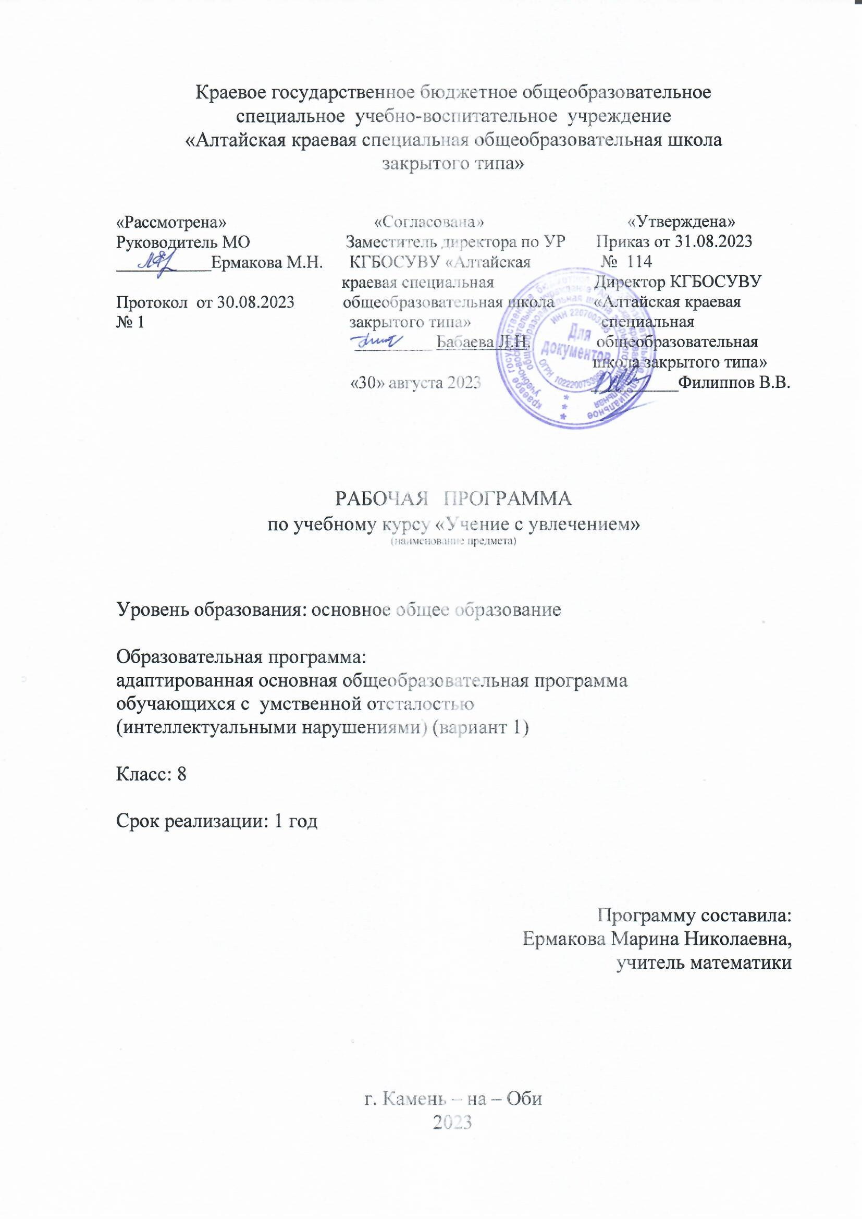

**ОГЛАВЛЕНИЕ**

I. ПОЯСНИТЕЛЬНАЯ ЗАПИСКА…………………………………………………..……3

1. ЦЕЛЬ………………………………………………………………………………..…3
2. ЗАДАЧИ…………………………………………………………………………….…3

II. ПЛАНИРУЕМЫЕ РЕЗУЛЬТАТЫ……………..………………….…………….…….4

1. ЛИЧНОСТНЫЕ РЕЗУЛЬТАТЫ………………………………...…………………...4
2. ПРЕДМЕТНЫЕ РЕЗУЛЬТАТЫ ……………………………………………….........4

III. СОДЕРЖАНИЕ КУРСА ……………………………………………………………..4

**I. ПОЯСНИТЕЛЬНАЯ ЗАПИСКА**

Программа учебного курса «Учение с увлечением» разработана для обучающихся 8 класса. Рабочая программа позволяет обогатить навыки общения и приобрести умение осуществлять совместную деятельность в процессе освоения программы. Программа способствует развитию познавательных процессов личности обучающихся, социализации ребёнка путём приобщения его к полезной доступной деятельности.

Предлагаемая система практических занятий позволит формировать, развивать, корректировать у школьников пространственные и зрительные представления, наличие которых является показателем школьной зрелости, а также помочь детям легко и радостно включиться в процесс обучения.

Процесс обучения математике неразрывно связан с решением специфической задачи коррекционных образовательных учреждений — коррекцией и развитием познавательной деятельности, личностных качеств ребенка, а также воспитанием трудолюбия, самостоятельности, терпеливости, настойчивости, любознательности, формированием умений планировать свою деятельность, осуществлять контроль и самоконтроль.

При отборе математического материала учитывались индивидуальные показатели скорости и качества усвоения математических представлений, знаний, умений практического их применения в зависимости от степени выраженности и структуры дефекта обучающихся, что предусматривает необходимость индивидуального и дифференцированного подхода в обучении.

Обучение математике носит практическую направленность и тесно связано с другими учебными предметами, жизнью, готовит учащихся к овладению профессионально-трудовыми знаниями и навыками, учит использованию математических знаний в нестандартных ситуациях.

Данная программа дает учащимся доступные количественные, пространственные,

временные и геометрические представления, которые помогут им в дальнейшем включиться в трудовую деятельность; позволяет использовать процесс обучения математике для повышения уровня общего развития учащихся с нарушением интеллекта и коррекции недостатков их познавательной деятельности и личностных качеств; способствует развитию речи учащихся, обогащению ее математической терминологией; воспитанию у учащихся целенаправленности, терпеливости, работоспособности, настойчивости, трудолюбию, самостоятельности, вырабатывает навыки контроля и самоконтроля, развивает точность измерения и глазомер, умение планировать работу и доводить начатое дело до завершения.

**1. Цель обучения:**

Развитие творческих способностей, познавательной сферы школьников, подготовка

обучающихся с особыми образовательными потребностями к жизни и овладению доступными профессионально-трудовыми навыками.

**2. Задачи обучения:**

- дать учащимся такие доступные количественные, пространственные, временные и

геометрические представления, которые помогут им в дальнейшем включиться в трудовую деятельность;

- использовать процесс обучения математике для повышения уровня общего развития обучающихся с особыми образовательными потребностями и коррекции недостатков их познавательной деятельности и личностных качеств;

- развивать речь учащихся, обогащать ее математической терминологией;

- воспитывать у учащихся целенаправленность, терпеливость, работоспособность,

настойчивость, трудолюбие, самостоятельность, навыки контроля и самоконтроля, развивать точность измерения и глазомер, умение планировать работу и доводить начатое дело до завершения;

- формирование представлений о математике, как части общечеловеческой культуры, понимания значимости математики для общественного прогресса.

**Планируемые результаты обучения учащихся**

1. Личностными результатами изучения данного курса являются:

* развитие любознательности, сообразительности при выполнении разнообразных заданий проблемного и эвристического характера;
* развитие внимательности, настойчивости, целеустремленности, умения преодолевать трудности – качеств весьма важных в практической деятельности любого человека;
* воспитание чувства справедливости, ответственности;
* развитие самостоятельности суждений.

1. Предметные результаты

* использование приобретённых математических знаний для описания и объяснения окружающих предметов, процессов, явлений, а также для оценки их количественных и пространственных отношений.
* владение основами логического и алгоритмического мышления, пространственного воображения и математической речи, основами счёта, измерения, прикидки результата и его оценки, наглядного представления данных в разной форме (таблицы, схемы, диаграммы), записи и выполнения алгоритмов.

На изучение учебного курса «Учение с увлечением» отводится 34 часа, 1 час в неделю.

Содержание разделов

|  |  |  |
| --- | --- | --- |
| № п/п | Название раздела | Количество часов |
| 1 | Раздел 1. Старинные системы записи чисел | 3 |
| 2 | Раздел 2. Числа -великаны | 2 |
| 3 | Раздел 3. Четыре действия арифметики | 5 |
| 4 | Раздел 4. Открытие нуля | 2 |
| 5 | Раздел 5. Возникновение чертёжных инструментов | 4 |
| 6 | Раздел 6. Как появились меры измерения | 15 |
| 7 | Раздел 7. Тренировка памяти и внимания | 3 |
|  | ОБЩЕЕ КОЛИЧЕСТВО ЧАСОВ ПО ПРОГРАММЕ | 34 |